抚顺市第六中学2020-2021学年度上学期期末考试
高二历史试卷

第I卷
- 单选题（本大题共35道小题，每小题2分，共70分）
1．钱穆在《中国社会演变》一文中指出：“不论西周氏族，乃至夏氏族、商氏族及其他氏族，全在此制度（中国周代封建）下，逐渐酝酿出一种同一文化、同一政府、同一制度的大同观念来。”这说明分封制（ ）
A．确立了君主专制中央集权意识 B．加强了中央对地方的统治
C．强化了王室对土地人口的控制 D．有利于后世统一国家的建立
2. 雅典城邦戏剧开演前，为国牺牲的公民子女会被请上舞台，城邦事务发言人当众宣布他们可以在成年以前得到抚恤金，然后这些遗孤又会被请到剧场里的荣誉席就座。这说明( )
A．公民享有特殊权利 B．城邦重视教化功用
C．民主政治的优越性 D．福利制度开始出现
3．春秋时期郑国子产“铸刑书”，是中国历史上最早的成文法。这一历史现象出现的根本原因是( )
A.法家思想形成的推动 B.社会变革的客观要求
C.铁犁牛耕推动生产力发展 D.青铜鼎的广泛使用
4．春秋战国时代，诸子百家讲政治时大多站在民众一边，替百姓打算，唯有一家与其他各家不同，为君主做参谋，专替君主打算。这一家是( )
A．儒家 B．道家 C．法家 D．墨家
5．唐朝前期地方行政制度为州县两级制，到唐朝后期，本为监察区划的“道”逐渐成为一级实体行政区划，地方形成道、州、县三级行政体制。这种变化说明唐朝时期（ ）
A．君主专制制度不断加强 B．地方行政区划继续完善
C．中央政府权威不断削弱 D．地方政府掌控军政大权
6．“西藏的布达拉宫是世界文化遗产，初为唐时吐蕃赞普松赞干布为文成公主营建，清代重修，‘布达拉’梵语意为佛教圣地。”下列对上文蕴含信息归纳完整的是( )
①藏族在唐时称吐蕃 ②唐蕃和亲 ③佛教文化的历史传承 ④藏族文化在祖国和世界文化中占有重要地位
A．①②③④ B．①②④ C．①③④ D．①②③
7．中国古代监察制度发展到顶峰是在( )
A.秦朝 B.汉朝 C.唐朝 D.明清时期
8．汉武帝时期设置一种官职，以督察郡国守相、强宗豪右为宗旨，周行郡国，代表中央负监察之责，这种官职是（ ）
A．丞相 B．郡守 C．刺史 D．御史大夫
9．据统计，上海自1849年至1911年，各类各级学堂多达249所，著名的复旦公学、南洋公学、圣约翰大学均集中于此。同时天津也是北方文化教育中心。产生这种现象的根源于（ ）
A．西方科学技术的传入 B．近代工业的产生和发展
C．维新运动的持续扩展 D．清政府新政和教育改革
10．近年来，报考公务员的人数不断增多，每年报考公务员的人数都在百万以上。从某种意义上说，公务员选拔制度，其雏形是从1 400多年前的中国开始的。这里“雏形”主要指( )
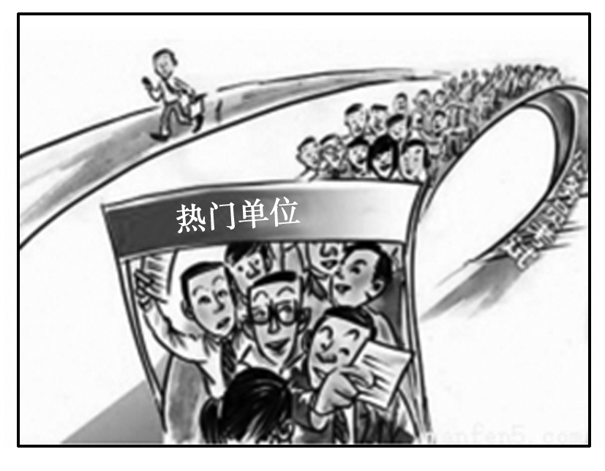
A．以考试为选拔方式 B．以儒家经典为考试内容
C．由地方以品行推荐 D．注重门第和家世
11．据费正清在《剑桥中国晚清史》中统计：1906至1912年间，中国出现的新式学堂数量和入学学生人数均骤增近三倍，这一现象的出现主要因为( )
A．民族危机加剧激发了民族意识 B．选官制度变革切断了传统仕途
C．民主革命浪潮推动了思想解放 D．民族工业发展提供了物质基础
12.原始人类经历了从群居到聚族而居，从采集到种植，从狩猎到饲养家畜的演进过程。推动上述演进的主要因素是( )
A．建筑技术的进步 B．人工取火的发明
C．饲养水平的提高 D．生产工具的改进
13．1500—1600年欧洲小麦年产量变化不大，但以黄金计价的小麦价格上涨极大。造成这种现象的主要原因是( )
- 新航路开辟后黄金大量流入欧洲 B． 工业革命引起技术进步
C．资产阶级革命后生产关系改变 D． 经济危机引起物价上涨
14．在“世界因你而美丽——2007影响世界华人盛典”颁奖典礼上，中国工程院院士袁隆平先生成为本年度“影响世界华人终身成就奖”得主。获得如此殊荣主要是因为袁隆平( )
A．航天技术领域的贡献 B．农业科技领域的贡献
C．人类基因研究领域的贡献 D．信息科学技术领域的贡献
15．《查士丁尼法学总论》和《查士丁尼学说汇纂》中都记载了罗马法学家弗罗丁斯为奴隶制与隶农制并存进行辩护的理论，“奴隶制是违反自然法的，因为人是生而自由的”，但这是“万民法的一项制度，根据万民法，一个人成为另一个人的财产”。该材料强调( )
A．罗马法违背了自然法 B．《民法大全》侧重反对奴隶制度
C．《民法大全》体系完善 D．罗马法终究是一部奴隶制法典
16．秦朝法律规定，私拿养子财物以偷盗罪论处，私拿亲子财物无罪；西晋时规定，私拿养子财物同样无罪。这一变化表明，西晋时( )
A．养子亲子权利相同 B．血缘亲情逐渐淡化
C．宗族利益受到保护 D．儒家伦理得到强化
17．1791年，美国联邦宪法第五条修正案规定，不经合法的程序，不得剥夺人民的生命、自由和财产；即使是为公共目的取用私人财产，也应给予公正的赔偿。这一规定（ ）
A．体现了宪法至上原则 B．践行了天赋人权思想
C．保证了联邦制的实施 D．维护了广大民众的利益
18.为了使政府在政党轮替时工作保持稳定，19世纪初，英国在政府各部设立“常务次官”及其下属的“文职服务员”，按规定他们不得参加政党活动，也不与内阁共进退。这说明了( )
A．存在政党分赃现象 B. 英国文官制度的建立
C．英国民主政治的深入 D. 关注官员道德品质
19.庄园成为“农村基本的经济和社会组织”是在( )
A．古代罗马 B．阿拉伯帝国
C．奥斯曼帝国 D．中世纪西欧
20．考古发掘证实,在新疆塔里木盆地西北边缘丝绸之路古道荒漠中发现了大片西汉时期屯田（军人以军事建制垦荒种地）及官署遗址群,遗存包括民居、水渠和防御性建筑。这一发现蕴含的重要历史信息是（ ）
A．西汉政府着力保护丝绸之路畅通 B．汉代先进生产技术传入西域
C．西域与内地的交往源远流长 D．西汉政府对西域实行有效管辖
21．2014年7月，在国际关系中践行正确的义利观问题上，习近平强调，“国不以利为利，以义为利也”，要讲信义、重情义、扬正义、树道义。在国际合作中，要注重利，更要注重义。中国外交要做好对外援助工作，真正做到义融利”。由材料可知，习近平总书记的外交思想( )
- 彰显出中华优秀传统文化魅力 B．始终把正确的义利观放在第一位
C．继续坚持独立自主的和平外交 D．开始重视人类命运共同体的构建
22．新中国的第一次外交活动是在1949年10月1日下午，时任外交部部长周恩来以公函方式通知尚留驻中国的使领馆。将毛泽东宣读的《中央人民政府公告》送达各国政府，声明中央人民政府为中国的唯一合法政府，并愿与各国建立外交关系。这体现了新中国的外交方针是（ ）
A．“一边倒” B．“打扫干净屋子再请客”
C．“另起炉灶” D．和平共处五项原则
23．自元代以来，中国历届中央政府对西藏进行了有效的管理，其中清朝设立的主管西藏等边疆少数民族事务的机构是( )
A．宣政院 B．理藩院 C．军机处 D．内阁
24．2019年，习近平主席指出，“要继续高举联合国这面多边主义旗帜，充分发挥世界贸易组织、国际货币基金组织世界银行二十国集团、欧盟等全球和区域多边机制的建设性作用，共同推动构建人类命运共同体。”据此可知，新时代中国外交的主要方向是（ ）
- 维护国家经济主权的安全 B．奉行独立自主的和平外交
C．推动和完善全球多边治理 D．发展与第三世界国家关系
25．王安石变法中的募役法与唐朝的纳绢代役相比，在经济方面表现出的特征是( )
A．限制了官僚地主的特权 B．增加了政府的财政收入
C．保证农民的劳动时间，有利于生产 D．使代役租由实物形态向货币形态转化
26．明朝改革赋役制度，推行“一条鞭法”，从社会经济发展的角度看，重大的历史进步意义是( )
A．废除了中国近两千年的人头税 B．封建国家对农民人身控制逐步松弛
C．社会隐蔽人口现象大大减少 D．客观上适应了商品经济发展的需要
27．汉至隋五铢钱广泛流通，但钱币实际重量与书文重量脱钩，重量大约在三铢左右。唐朝废止五铢钱，颁行重约三铢左右的通宝钱，通宝钱遂广泛流通开来。这表明通宝钱的使用（ ）
A．开启了以重量命名钱币的时代 B．顺应了当时经济发展的需求
C．改变了古代铜铸币的基本样式 D．使得五铢钱的价值完全丧失
28．货币是特定时期的产物，货币的变化反映着历史的演变。下列货币反映的中国近代社会演变是( )
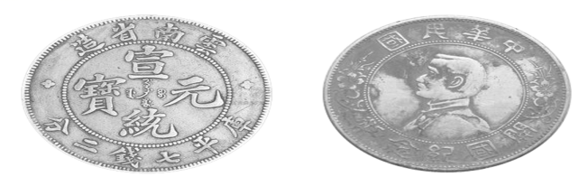
- 货币发行权由地方收归中央 B．由流通铜钱改为使用银元
C．图案由文字到文字头像相结合 D．辛亥革命终结了清朝的统治
29．二战后旨在稳定国际货币体系的国际组织是( )
A．世界银行 B．关贸总协定
C．国际货币基金组织 D．亚太经合组织
30．作为新的赋役制度，“摊丁入亩”带来的最为重要的社会影响是( )
A．增加了清政府的财政收入 B．促进了人口快速增长
C．提高了土地利用率 D．一定程度上遏制了土地兼并
31．“一带一路”始终坚持共商、共建、共享的黄金法则，给各方带来的是满满的发展机遇。这说明“一带一路”( )
A．首创了新型的国家关系 B．确立了中国的大国地位
C．致力于打造新区域集团 D．提倡“合作共赢”精神
32．战国时期，各国官营手工业中都有一定数量的雇佣工匠，而秦朝建立后，官营手工业中的劳动者是服役的工匠、刑徒和奴婢。这反映了( )
A．战国手工业水平相对领先于秦朝 B．秦朝经济政策阻碍了手工业进步
C．秦朝建立后强化了重农抑商政策 D．大一统国家加强了对人口的控制
33．《后汉书·百官志》记载，“凡有孝子顺孙，贞女义妇，让财救患，及学士为民法式者，皆扁表其门，以兴善行”，表彰孝道及善行义举均属乡官三老之职责。由此可见，当时（ ）
A．基层治理渗透官方意识形态 B．社会救济程序完备
C．民间教化倡导多元价值观念 D．察举制度雏形出现
34．628年，唐代政府在各地设置义仓，规定义仓粮食有灾则用于赈民，无灾则借贷民户作种子。自此以后，州、县普遍设置义仓，专用于备荒，不许杂用。这表明当时( )
A．用立法手段救助弱势群体 B．重农恤民思想得到实践
C．关注民生的力度大大增强 D．建立起完备的社会保障体系
35．1950年8月，美国《社会保险法》将退休工人养老金平均增加了77.5%,1952年又增加了12.5%。美国的上述举措意在( )
- 扩大社会保险以缓解经济危机 B．缓和社会矛盾以促进社会发展
C．稳定社会秩序以对抗苏联等国 D．规范保险行业以赢得大众好感
第II卷
二、材料分析题（本大题共三道题目，36题10分，37题10分，38题10分 共30分）
36．我国自古以来非常重视民族关系的发展。新中国成立后，民族区域自治制度成为中国的一项基本政治制度。阅读材料，回答下列问题。（10分）
材料一 羁縻制度既是唐王朝处理边疆民族问题的一项重大政策，又是在边疆民族地区实行的一种行政制度。依据少数民族社会经济的特点，“修其教不易其俗，齐其政不易其宜”，是我国中原王朝统治周边少数民族的传统政策。唐朝立国之初就在西南、东北诸沿边少数民族地区设置羁縻府州，但是，大规模地普遍设立羁縻府州则是在贞观四年（630）平定东突厥以后，到开元年间设置黑水都督府于黑水鞣竭部为止，百余年间，唐王朝先后在东北、北方、西方、西南、南方设置了八百五十六个羁縻府州。
——摘编自林超民《羁縻府州与唐代民族关系》
材料二 毛泽东同志指出：“国家的统一，人民的团结，国内各民族的团结，这是我们的事业必定要胜利的基本保证。”1952年，中央颁布了《中华人民共和国民族区域自治实施纲要》，并在全国范围内大力推行民族区域自治。尔后，建立了省级自治区5个，地区级自治州30个，县级自治县122个。
——杨秀珍《论坚持和完善民族区域自治制度》
- 根据材料一并结合所学知识，概括唐朝羁縻府州设置的特点，并分析其积极作用。（8分）

（2）根据材料二并结合所学知识，说明民族区域自治制度的意义。（2分）

37．阅读材料，完成下列要求。（10分）
宋代一些地方实行乡约制度。其功能主要是扬善惩恶，制定规约进行道德教化，并建立民间组织和相关的赏罚制度，明清时期，宣讲“圣谕”成为乡约最重要的内容。当时，由地方官吏广泛推行乡约制度，设立乡约组织，每月召集百姓宣讲、教化。康熙九年颁布了乡约组织必须宣讲的《上谕十六条》，内容包含“重农桑以足衣食”“训子弟以禁非为”等。
——据杨开道《中国乡约制度》等
（1）根据材料并结合所学知识，概括宋代到明清时期乡约制度的变化。（4分）

（2）根据材料并结合所学知识，说明乡约制度的积极作用。（6分）

38．阅读材料，回答问题 (10分)
材料 社会救济，是中国古代历朝实施“仁政”的重要内容，主要依赖于政府财政。明初设养济院收孤苦无靠者，按月发口粮。明律规定：“凡鳏寡孤独及笃废之人，贫穷无亲属依靠不能自存，所在官司应收养而不收养者，杖六十。”这是正律中首次纳入社会救济保障条款。清代的法律也有相关规定，灾荒救济，高龄老人赡养，设栖流所以收养贫民，孝子节妇贫苦者，贫苦读书人等。

(1)根据材料信息，概括明清时期救济方式的特点。(5分)

(2)结合所学知识，分析救济制度之目的。(5分)

抚顺市第六中学2020-2021学年度上学期期末考试
高二历史试卷参考答案
一、选择题（每小题2分，共70分）

1—5：DBCCB 6—10：ADCBA 11—15：BDABD
16—20：DBCDD 21—25：ACBCD 26—30：DBDCB
31—35：DDABB

- 材料题
36.答案：（1）特点：涉及地区逐步扩大；体现因俗而治和因地制宜的原则；在承认中央王朝统治的前提下，具有高度的自治性；设置时间长，规模大。（4分）
积极作用：加强民族联系，稳定边疆社会秩序；促进民族融合，发展边疆经济生产；扩大了统治区域，巩固了国防，维护了唐朝多民族统一国家的地位。（4分）
（2）意义：保障了少数民族地区人民平等的民主权利和管理本民族内部事务的权力；促进了少数民族自治地区经济建设和各项社会事业的发展；进一步增强了中华民族的凝聚力，巩固了国家统一。（2分）.

37．答案：（1）变化：宋以道德教化为主，明清增加了宣讲“圣谕”的内容；乡约组织从民间自发建立到由地方官吏推动设立。（4分）
（2）作用：有利于维护社会秩序，加强基层社会治理；有利于发展生产；促进了儒家文化和传统道德的传播。（6分）

38．答案：(1)政府主导，设置机构，法律手段，涵盖诸多弱势类别。(5分)
(2)贯彻儒学德治仁政，缓和社会矛盾或稳定社会秩序，巩固封建统治。(5分)

